คู่มือการใช้งานโปรแกรมประยุกต์

โปรแกรมประยุกต์ที่ได้พัฒนาขึ้นมาจะทำงานบนเครื่องฝั่งไคลเอนต์และเอาไว้ใช้สำหรับเรียกดูข้อมูลจากระบบฐานข้อมูลดาต้าแวร์เฮาส์ที่สร้างขึ้นโดยใช้ Microsoft Analysis Service ซึ่งสามารถติดตั้งได้จากแผ่น CD Microsoft SQL Server2000 โดยโปรแกรมประยุกต์ที่ได้พัฒนาขึ้นมาจะทำงานใน 2 ลักษณะคือทำงานผ่านแลนและทำงานผ่านเว็บบราวเซอร์

1. การใช้งานโปรแกรมประยุกต์ที่รันผ่านแลน
1.1 การติดตั้ง
- ที่เครื่องไคลเอนต์ต้องมีการติดตั้ง PivotTable Service ซึ่งสามารถติดตั้งได้จากแผ่น Microsoft SQL Server 2000
- ที่เครื่องไคลเอนต์ต้องติดตั้งคอมโพเนนท์ Cube Browser เนื่องจากตัวโปรแกรมที่พัฒนาขึ้นมาจะมีกาเรียกใช้คอมโพเนนท์ตัวนี้ โดยคอมโพเนนท์ตัวนี้จะอยู่ในไฟล์ msmdcb.ocx ซึ่งอยู่ในแผ่น Microsoft SQL Server 2000 เช่นกัน

1.2 การใช้งาน
เริ่มแรกเมื่อรันโปรแกรมจะปรากฏฟอร์มดังรูปขึ้นมา
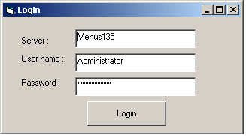

รูปที่ 1 แสดงหน้าจอ Login
สิ่งที่ผู้ใช้ต้องทำคือ กรอกชื่อ analysis server ที่ต้องการติดต่อ และกรอก User name และ Password หลังกรอกรายละเอียดต่างๆ เรียบร้อยแล้ว หากข้อมูลที่ใส่ไปนั้นถูกต้อง โปรแกรมก็จะไปเชื่อมต่อกับเซิร์ฟเวอร์เครื่องนั้นและแสดงฟอร์มดังรูปที่ 2
โดยในช่อง Database name เมื่อคลิกที่ปุ่มลูกศร โปรแกรมจะแสดงรายชื่อฐานข้อมูลทั้งหมดที่มีใน Analysis server นี้ หลังจากเราเลือกฐานข้อมูลเรียบร้อยแล้ว ในช่อง Cube name ก็จะปรากฏชื่อคิวบ์ทั้งหมดที่มีในฐานข้อมูลนี้ และหลังจากเลือกคิวบ์แล้ว ข้อมูลจากคิวบ์ที่เลือกก็จะปรากฏออกมา ดังรูปที่ 3

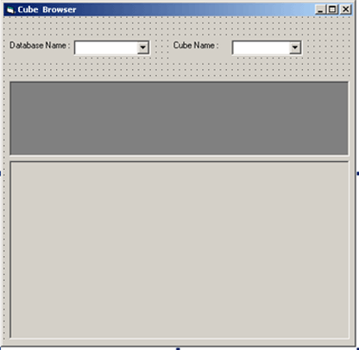
รูปที่ 2 แสดงฟอร์มหลักในการทำงานของโปรแกรม

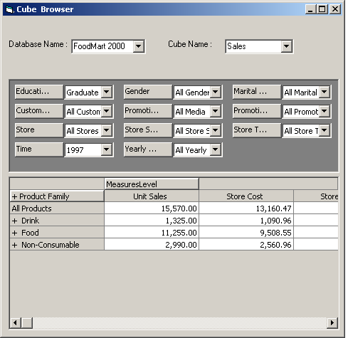

รูปที่ 3การแสดงผลข้อมูลที่อยู่ในคิวบ์
จากนั้นเราก็สามารถใช้งานโปรแกรมนี้ได้เหมือนกับเหมือนกับทำ Brows data ในโปรแกรม Analysis manager ทุกอย่าง เช่น การ drill down จะสังเกตเห็นว่าบางแถวมีเครื่องหมาย + อยู่ข้างหน้านั่นคือ สามารถ drill down ดูข้อมูลในระดับที่ลึกลงไปได้โดยการดับเบิลคลิก ซึ่งจะได้ผลดังรูปที่ 4

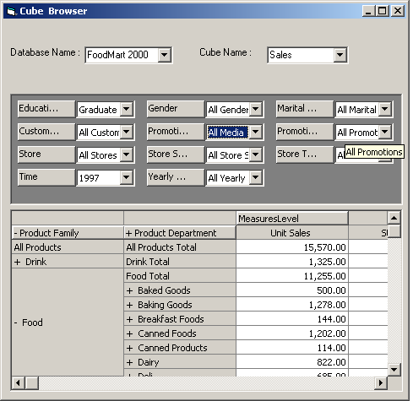

รูปที่ 5 แสดงผลการ drill down
จากรูปที่ 5 จะเห็นว่าเราจะเห็นรายละเอียดในระดับที่ลึกลงไปของแถว Food
การ slice ดูบางส่วนของข้อมูลก็สามารถทำได้โดยการคลิกที่ปู่มลูกศรของไดเมนชันใดๆ ที่อยู่ในไดเมนชันเพลน ซึ่งเมื่อคลิกแล้วโปรแกรมจะแสดงรายละเอียดในเลเวลต่างๆ ของไดเมนชันนั้น โดยผู้ใช้สามารถเลือก slice ดูที่เลเวลใดก็ได้ แสดงได้ดังรูปที่ 6
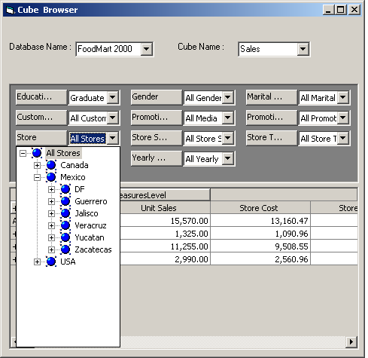
รูปที่ 6 แสดงภาพการทำ slice ข้อมูล

การทำ drill-up ก็จะสามารถทำได้ในลักษณะที่คล้ายกับการทำ drill-down โดยการ drill-up สามารถทำได้โดยการดับเบิลคลิกตรงช่องที่มีเครื่องหมาย – อยู่ข้างหน้า โปรแกรมก็จะรวมช่องแสดงผลย่อยขึ้นมาแสดงรวมในช่องเดียว
การทำ dice สามารถทำได้โดยการคลิกที่ชื่อไดเมนชันในไดเมนชันเพลนแล้วลากมาวางยังตารางแสดงผล ซึ่งจะเป็นการเพิ่มไดเมนชันเข้าไปในตารางหรือเป็นการสลับกับไดเมนชันที่มีอยู่แล้วในตารางก็ขึ้นอยู่กับตำแหน่งที่วางลงไป อีกทั้งยังสามารถสลับการแสดงผลระหว่างแถวกับคอลัมน์ของไดเมนชันในตารางได้ เช่น จากรูปที่ 3 เมื่อเราลาก MeasureLevel ซึ่งอยู่ในตาราง มาวางแทนตำแหน่งของ Product Family จะได้ผลลัพธ์ดังรูปที่ 7

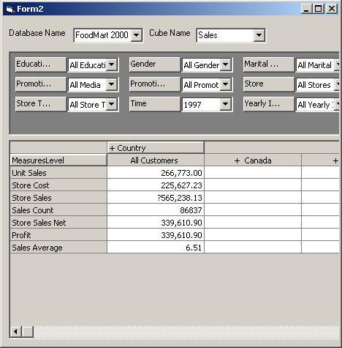

รูปที่ 7 แสดงการสลับการแสดงผลระหว่างแถวกับคอลัมน์
2. การใช้งานโปรแกรมประยุกต์ที่รันผ่านเว็บบราวเซอร์
2.1 การติดตั้ง
การติดตั้งต้องติดตั้งที่เครื่องเว็บเซิร์ฟเวอร์ โดยมี 2 ส่วน คือ
- ก๊อปปี้โฟลเดอร์ Datawarehouse ไปไว้ยังโฮมไดเร็คทอรี ( Home Directory ) ซึ่งภายในโฟลเดอร์ Datawarehouse จะประกอบไปด้วยไฟล์ที่สำคัญ ดังต่อไปนี้
SelectServer.html ใช้สำหรับให้ผู้ใช้ใส่ชื่อเซิร์ฟเวอร์ที่ต้องการติดต่อ
chooseDB.asp ใช้สำหรับให้ผู้ใช้เลือกฐานข้อมูลที่จะทำงานด้วย
chooseCube.asp ใช้สำหรับให้ผู้ใช้เลือกคิวบ์ที่ต้องการจะคิวรี
MDXQuery.asp เป็นไฟล์หลักเอาไว้ติดต่อ Analysis Server, รับค่า MDX
จากเครื่องฝั่งไคลเอนต์ ,ส่งค่า MDX ไปให้ Analysis Server และรับผลลัพธ์กลับมาแสดงผล
DimBrowser.asp ทำหน้าที่แสดงไดเมนชันสำหรับการทำ Slice
CubeBrowser.js ทำหน้าที่จัดการส่วนแสดงผล และจัดการส่วนการทำ Dice
และ drill up, drill down
CubeAxisBrowser.js ทำหน้าที่จัดการส่วนแสดงผล และจัดการส่วนการทำ Dice
, drill up และ drill down ในส่วนของการกำหนดกราฟด้วยตัวเอง
ExcelReport.asp ทำหน้าที่จัดการแสดงผลข้อมูลในรูปแบบของ Excel
MakeChart.asp ทำหน้าที่จัดการแสดงผลข้อมูลในรูปกราฟ
MakeCustomChart.asp ทำหน้าที่จัดการสร้างกราฟโดยผู้ใช้สามารถระบุแกน x
แกน yได้
AxisXBrowser.asp ส่วนเลือกข้อมูลว่าข้อมูลไหนมาแสดงบนแกน x
AxisYBrowser.asp ส่วนเลือกข้อมูลว่าข้อมูลไหนมาแสดงบนแกน y
Styles.css, customstyles.css กำหนดรูปแบบการแสดงผลบนเว็บ
Readme.txt คำอธิบายการติดตั้งและวิธีการใช้งาน
- ติดตั้ง Dundas Graph 2D Evaulation ซึ่งเป็นคอมโพเนนท์ทำหน้าที่สร้างกราฟโดยแจกให้ดาวน์โหลดฟรี ให้ดับเบิลคลิกที่ตัวติดตั้ง ( setup file ) จากนั้นโปรแกรมก็จะติดตั้งคอมโพเนนท์นี้ลงยังเครื่อง หลังจากนั้นเราจะสามารถใช้งานกราฟได้
2.2 การใช้งาน
- เครื่องของผู้ใช้ทางฝั่งไคลเอนต์เชื่อมต่อไปยังเครื่องเว็บเซิร์ฟเวอร์เพื่อรันไฟล์SelectServer.html ผลลัพธ์จะออกมาเป็นดังรูปที่ 8 โดยผู้ใช้สามารถใส่ชื่อเซิร์ฟเวอร์ที่ต้องการได้แต่ถ้าไม่ใส่ค่าดีฟอลต์จะเป็น Localhost เมื่อใส่ชื่อเซิร์ฟเวอร์แล้วให้กดปุ่ม Submit เพื่อไปยังขั้นตอนต่อไป หรืออาจกดปุ่ม Cancel เพื่อหยุดการทำงานและปิดหน้าต่างนี้
- เลือกฐานข้อมูลที่ต้องการจะทำงานด้วย โดยในช่องเมนูลิสต์(Menu List) จะปรากฎรายชื่อของฐานข้อมูลทั้งหมดที่มีในเครื่องเซิร์ฟเวอร์ที่ได้เลือกไว้ก่อนหน้า แสดงได้ดังรูปที่ 9
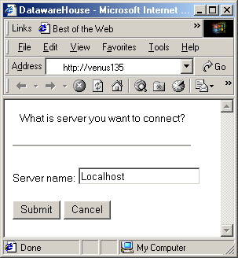
- เลือกคิวบ์ที่ต้องการจะดูหรือวิเคราะห์ข้อมูล ในช่องเมนูลิสต์จะปรากฎรายชื่อคิวบ์ทั้งหมดที่อยู่ภายในฐานข้อมูลนั้นและผู้ใช้คนนี้มีสิทธิจะเรียกดูได้ แสดงได้ดังรูปที่ 10

รูปที่ 8 แสดงหน้าจอเลือกเซิร์ฟเวอร์ที่ต้องการติดต่อด้วย

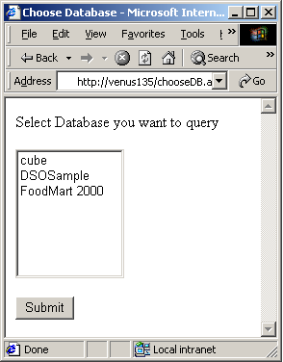

รูปที่ 9 แสดงหน้าจอ เลือกฐานข้อมูล
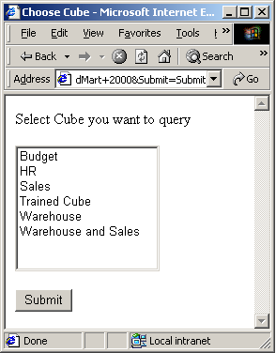

รูปที่ 10 แสดงหน้าจอเลือกคิวบ์

- หลังจากเลือกคิวบ์แล้ว ก็จะปรากฏหน้าจอการทำงานหลักของโปรแกรมดังรูปที่ 11 โดยเราสามารถทำโอเปอเรชันของดาต้าแวร์เฮาส์ไม่ว่าจะเป็น Slice ,Dice , Drill up และ Drill down ได้ นอกจากนี้เรายังสามารถดูข้อมูลในรูปแบบกราฟหรือ Excel ได้
- การ Dice
การเปลี่ยนแกนแสดงผลทำได้โดยลากไดเมนชันที่อยู่ทางซ้ายมือมาวางบนแกนแถว(row) หรือแกนคอลัมน์(column)ของตารางแสดงผล แสดงได้ดังรูปที่ 12 หลังจากลากไดเมนชันไปวางแล้วเราจะได้ผลลัพธ์ออกมาเป็นดังรูปที่ 13
นอกจากนี้หากเราต้องการแสดงผลไดเมนชันมากกว่า 1 ไดเมนชันในแกนเดียวกันก็สามารถทำได้โดยคลิกที่ชื่อไดเมนชันทางด้านซ้าย เราจะเห็นว่าโปรแกรมกางเลเวล(Level) ออกมา จากนั้นก็ให้ลากเลเวลไปไว้บนแกนแถว(row)ของตารางแสดงผล แสดงได้ดังรูปที่ 14 และ 15 ข้อจำกัดของการแสดงผลในลักษณะนี้คือสามารถแสดงผลมากกว่า 1 ไดเมนชันได้บนแกนแถวเท่านั้น

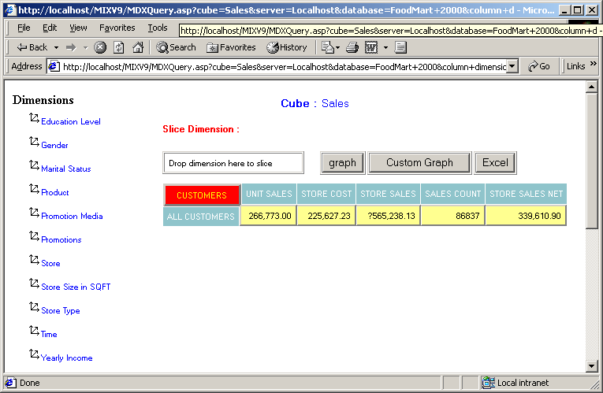

รูปที่ 11 แสดงหน้าจอการทำงานหลักของโปรแกรม

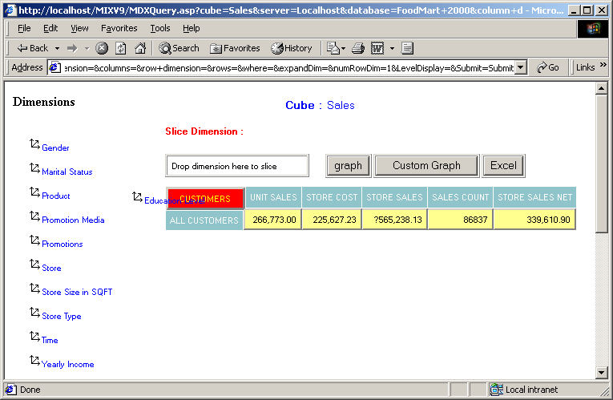

รูปที่ 12 แสดงการลากไดเมนชัน Education Level มาวางบนแกนแถว(Row)ของตารางแสดงผล

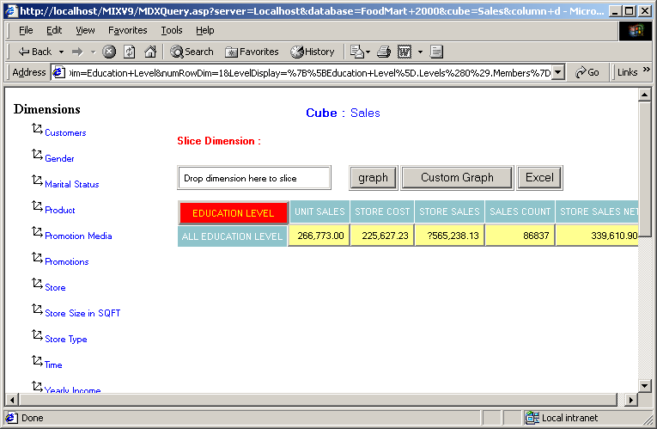

รูปที่ 13 แสดงผลลัพธ์หลังจากลากไดเมนชัน Education Level มาวาง
จากรูปที่ 13 จะเห็นว่าแกนแถวของตารางแสดงได้เปลี่ยนจาก ALL CUSTOMERS มาเป็น ALL EDUCATION LEVEL แล้ว

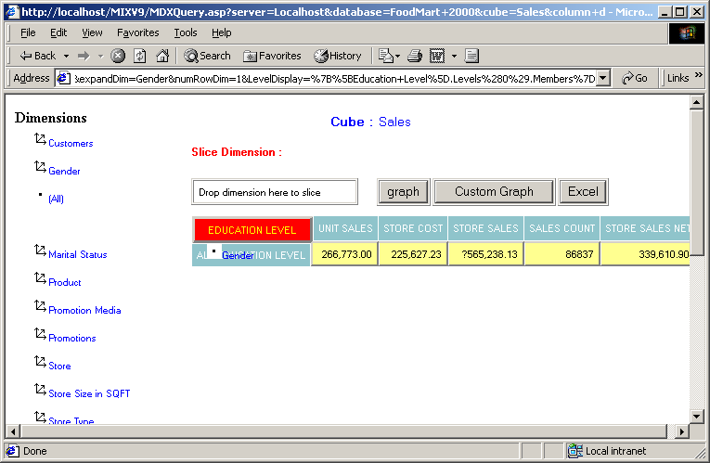

รูปที่ 14 แสดงการลากเลเวล [Gender].[Gender] มาวางในแกนแถวของตารางแสดงผล

จากรูปที่ 13 หลังจากคลิกไดเมนชัน Gender ทางด้านซ้าย โปรแกรมจะกางเลเวลที่ไดเมนชันนี้มีออกมาคือ [Gender].[ALL] และ [Gender].[Gender] จากนั้นเราได้ลากเลเวล [Gender].[Gender] ไปวางบนตารางแสดงผลดังรูปที่ 14 ซึ่งผลลัพธ์จะเป็นดังรูปที่ 15
นอกจากนี้ หากมีการแสดงผลบนแกนแถวไว้หลายไดเมนชันแล้ว ผู้ใช้ก็สามารถลบไดเมนชันที่ไม่ต้องการแสดงให้ออกไปจากตารางได้โดยการคลิกที่ชื่อไดเมนชัน (ซึ่งแสดงในช่องสีแดงด้านบน) จากนั้นลากออกมาจากตารางซึ่งโปรแกรมจะแสดงช่องสีแดงตามเมาส์ที่ลากด้วย แสดงได้ดังรูปที่ 16 และ 17

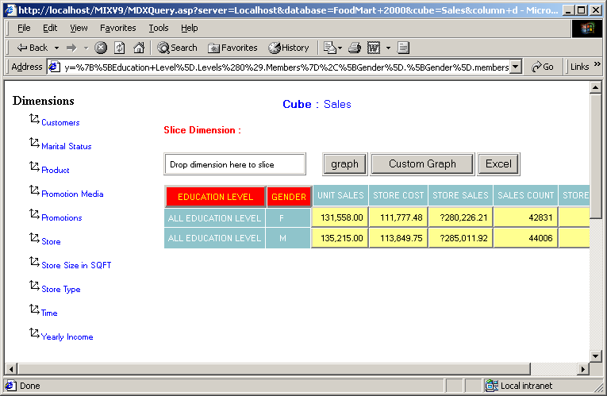

รูปที่ 15 แสดงผลไดเมนชัน 2 ไดเมนชันบนแกนแถวของตารางแสดงผล

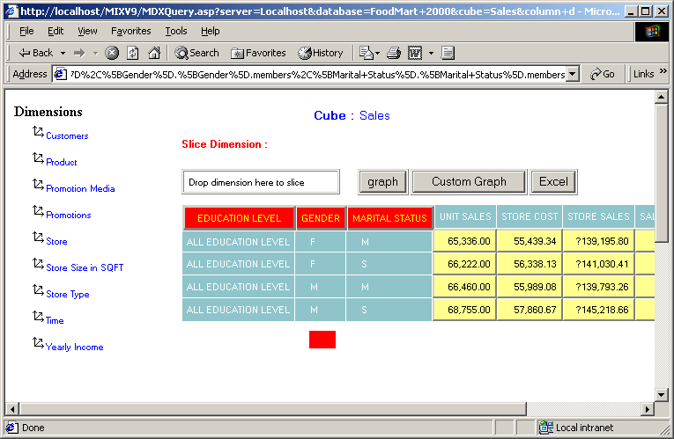

รูปที่ 16 แสดงการการลากไดเมนชัน Gender ออกจากตารางแสดงผล

เมื่อเราต้องการดูแค่เพียงไดเมนชัน Eduction และ Marital Status เท่านั้น โดยเราไม่ต้องการดูไดเมนชัน Gender อีกต่อไปแล้ว เราก็สามารถคลิกลากไดเมนชัน Gender ออกมานอกตารางซึ่งจะได้ผลลัพธ์ดังรูปที่ 17

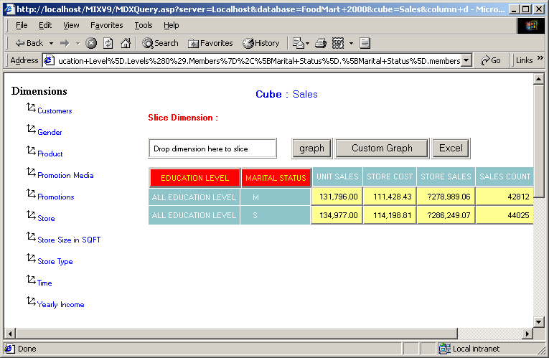

รูปที่ 17 แสดงผลลัพธ์หลังจากดึงไดเมนชัน Gender ออกไปแล้ว

- การทำโอเปอเรชัน Slice
การ Slice สามารถทำได้โดยลากไดเมนชันไปวางไว้ยังส่วนที่เขียนว่า “Drop dimension here to slice dimension ” โปรแกรมจะเปิดหน้าต่างบราวเซอร์ใหม่สำหรับทำโอเปอเรชัน Slice ผลลัพธ์จะออกมาเป็นดังรูปที่ 18
ในหน้า Dimension Browser นี้เราสามารถคลิกที่ชื่อสมาชิกเพื่อกางดูสมาชิกในระดับที่ต่ำกว่าได้ ดังรูปที่ 19
หลังจากคลิกเลือกแล้ว ตัวอักษรจะเปลี่ยนเป็นสีแดง เมื่อเลือกแล้วให้กดปุ่ม OK ที่ข้างล่างโปร -แกรมจะกลับมายังหน้าต่างแสดงผลตารางอีกครั้งหนึ่ง ซึ่งครั้งนี้จะเห็นว่าข้อมูลในตารางได้มีค่าเปลี่ยนไปแล้ว และจะมีข้อมูลเพิ่มตรงส่วน Slice Dimension : โดยข้อมูลทีเพิ่มเข้ามานั้นจะเป็นรายละเอียดของการ Slice เพื่อบอกกับผู้ใช้ว่าขณะนี้ผู้ใช้ได้เลือกตัดดูเฉพาะตรงส่วนไหน

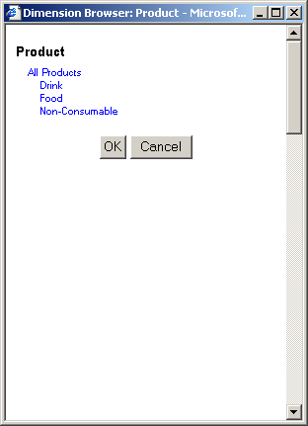

รูปที่ 18 แสดงหน้าจอ หลังจากลากไดเมนชัน Product มาวางยังส่วน Slice Dimension
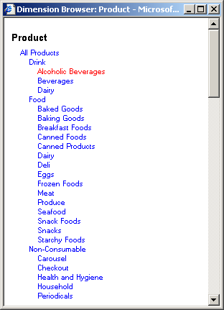

รูปที่ 19 แสดงการกางสมาชิกเพื่อเลือกสมาชิกในระดับที่ลึกลงไป

- การทำโอเปอเรชัน Drill up และ Drill down
สามารถทำได้โดยดับเบิลคลิกที่เซลล์ในตารางแสดงผล ซึ่งหากเซลล์นั้นสามารถ Drill up หรือ Drill down ได้โปรแกรมก็จะทำงานตามนั้น แต่ถ้าไม่สามารถทำได้ก็จะไม่มีการเปลี่ยนแปลงเกิดขึ้น
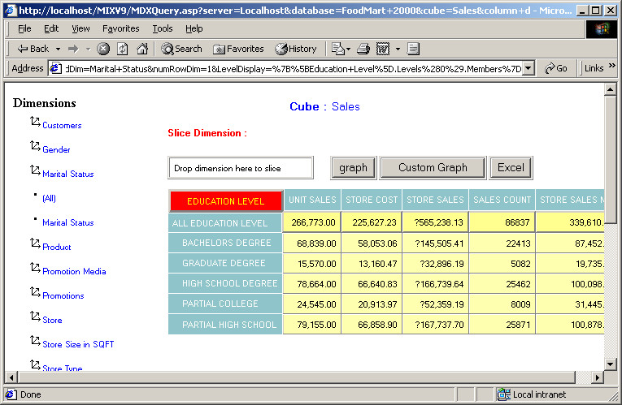
รูปที่ 20 แสดงการทำ Drill down

จากรูปที่ 13 หากดับเบิลคลิกตรงเซลล์ ALL EDUCATION LEVEL ในตารางแสดงผล จะเป็นการ Drill down ซึ่งจะได้ผลลัพธ์ออกมาดังรูปที่ 20 ส่วนการ Drill up ก็ทำในทางกลับกันคือดับเบิลคลิกเซลล์ ALL EDUCATION LEVEL รูปที่ 20 ก็จะได้ผลลัพธ์เป็นรูปที่ 13

- การแสดงผลกราฟ
เมื่อต้องการแสดงผลในรูปแบบกราฟ ก็คลิกที่ปุ่ม graph ซึ่งอยู่เหนือตารางก็จะได้ผลลัพธ์ออกมาดังรูปที่ 21

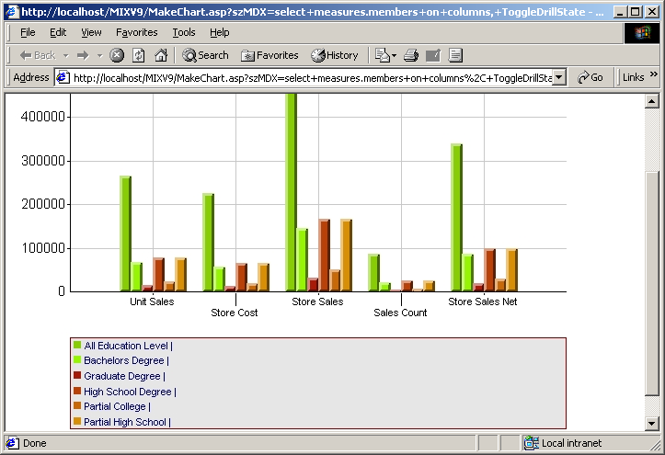

รูปที่ 21 แสดงผลข้อมูลในรูปกราฟ โดยการคลิกที่ปุ่มกราฟ

จะเห็นว่าโปรแกรมจะนำข้อมูลทุกอย่างในตารางแสดงผลไปแสดงในรูปแบบกราฟ ดังนั้นจะมีปัญหาเกิดขึ้นในกรณีข้อมูลในตารางแสดงผลมีเป็นจำนวนมาก ทำให้กราฟที่ได้จะออกมาเบียดกันมากและมีขนาดเล็กลงซึ่งทำให้ดูได้ยาก ดังนั้นจึงได้มีการทำให้ส่วนที่ให้ผู้ใช้สามารถเลือกแสดงผลเฉพาะข้อมูลที่ต้องการดูได้ เมื่อนำไปสร้างกราฟก็จะได้กราฟที่มีขนาดเหมาะสม ผู้ใช้สามารถดูหรือวิเคราะห์ได้อย่างสะดวก
การเลือกข้อมูลที่จะแสดงผลบนแกนแถวและแกนคอลัมน์สามารถทำได้โดยการคลิกที่ปุ่ม Custom Graph ซึ่งโปรแกรมจะเปิดหน้าต่างใหม่ขึ้นมาให้แสดงดังรูปที่ 22 โดยมีลักษณะคล้ายกับหน้าจอหลักเพียงแต่ไม่ได้มีการแสดงตารางข้อมูล และมีกรอบสี่เหลี่ยมเพิ่มขึ้นมาคือ Drop one dimension for column first และ Drop one dimension for row first โดยผู้ใช้สามารถลากไดเมนชันมาวางยังกรอบสี่เหลี่ยมนี้ได้ เพื่อเลือกข้อมูลที่จะแสดงบนแกนแถวและแกนคอลัมน์

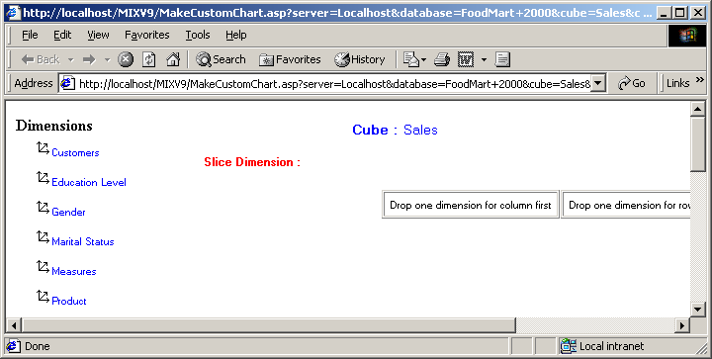

รูปที่ 22 แสดงหน้าจอการทำกราฟแบบกำหนดข้อมูลเอง

เมื่อเราลากไดเมนชันมาวางบนกรอบสี่เหลี่ยม โปรแกรมก็จะเปิดหน้าต่างใหม่ให้สำหรับเลือกข้อมูลที่จะแสดงบนแกนแถวและแกนคอลัมน์ แสดงได้ดังรูปที่ 23 และ 24

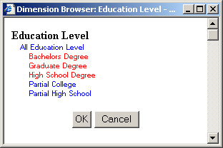

รูปที่ 23 แสดงหน้าจอการเลือกข้อมูลที่จะแสดงบนแกนคอลัมน์

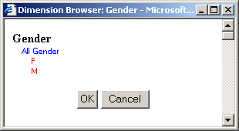

รูปที่ 24 แสดงหน้าจอการเลือกข้อมูลที่จะแสดงบนแกนคอลัมน์

เมื่อเลือกข้อมูลที่จะแสดงบนแกนแถวและแกนคอลัมน์เรียบร้อยแล้ว โปรแกรมก็จะแสดงตารางข้อมูลออกมาดังรูปที่ 25 เมื่อผู้ใช้ต้องการแสดงข้อมูลในรูปกราฟก็เพียงคลิกที่ปุ่ม Graph ทางด้านขวาซึ่งก็จะได้ผลออกมาดังรูปที่ 26

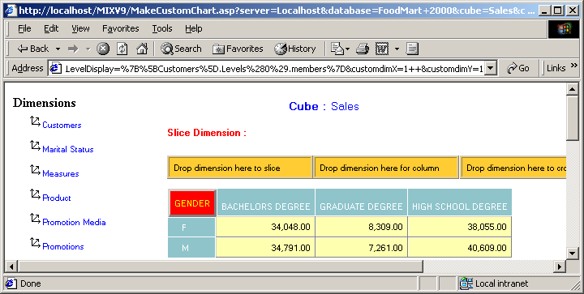

รูปที่ 25 แสดงผลลัพธ์หลังจากการระบุข้อมูลบนแกนแถวและแกนคอลัมน์

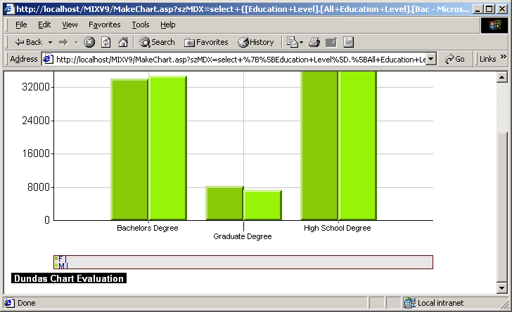

รูปที่ 26 แสดงกราฟที่ผู้ใช้ระบุข้อมูลบนแกน x และแกน y เอง

- การแสดงผลในรูปแบบของ Microsoft Excel
เมื่อต้องการแสดงผลข้อมูลรูปแบบของ Microsoft Excel สิ่งที่จำเป็นก็คือเครื่องไคลเอนต์ต้องมี Microsoft Excel 2000 ติดตั้งเอาไว้ จากนั้นก็เพียงคลิกที่ปุ่ม Excel ก็จะได้ผลลัพธ์ออกมาดังรูปที่ 27

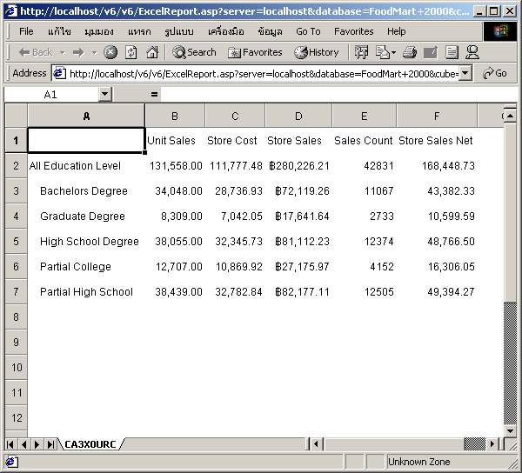

รูปที่ 27 แสดงผลข้อมูลในรูปแบบของ Microsoft Excel

เราสามารถบันทึกแฟ้มข้อมูลนี้เอาไว้ เพื่อเอาไปใช้ประโยชน์ได้ต่อไป โดยเลือกที่ File -> Save as จากนั้นก็ใส่ชื่อของแฟ้มข้อมูลที่ต้องการจะบันทึก

